Протокол № 337
о результатах заочного голосования Совета
Ассоциация саморегулируемая организация «Объединение строителей объектов топливно-энергетического комплекса «Нефтегазстрой-Альянс»
(Ассоциация СРО «Нефтегазстрой-Альянс»)

Форма принятия решения: | заочное голосование
Дата подсчета голосов и составления протокола | 19.03.2024 г.
Дата, до которой принимались документы о голосовании | 19.03.2024 г.
Место подсчета голосов и составления протокола | г. Москва, Ананьевский пер., д. 5, стр. 3

В принятии решения Совета Ассоциации посредством заочного голосования (опросным путем) приняли участие 6 из 8 членов Совета Ассоциации:

- Гуреев Сергей Николаевич;
- Йович Ивана Милановна;
- Левадный Филипп Александрович;
- Колтунов Григорий Ильич;
- Пермяков Александр Сергеевич;
- Башлыков Дмитрий Викторович.

При принятии решения Совета Ассоциации председательствует Сергей Николаевич Гуреев – председатель Совета Ассоциации. Обязанности секретаря Совета Ассоциации исполняет генеральный директор Ассоциации Андрей Александрович Ходус. Подсчет голосов проводится председательствующим при принятии решения и секретарем. Протокол подписывает Председатель Совета Ассоциации Сергей Николаевич Гуреев и секретарь Андрей Александрович Ходус.

ПОВЕСТКА ДНЯ:

- О делегировании представителей Ассоциации на XXIII Всероссийский съезд саморегулируемых организаций лиц, осуществляющих строительство, реконструкцию, капитальный ремонт, снос объектов капитального строительства 29 марта 2024 года.

По вопросу 1 Повестки дня «О делегировании представителей Ассоциации на XXIII Всероссийский съезд саморегулируемых организаций лиц, осуществляющих строительство, реконструкцию, капитальный ремонт, снос объектов капитального строительства, 29 марта 2024 года».

ФОРМУЛИРОВКА РЕШЕНИЯ ПО ВОПРОСУ ПОВЕСТКИ ДНЯ

Делегировать генерального директора Ассоциации Ходуса Андрея Александровича представителем на XXIII Всероссийский съезд саморегулируемых организаций лиц, осуществляющих строительство, реконструкцию, капитальный ремонт, снос объектов капитального строительства, 29 марта 2024 года – с правом решающего голоса по всем вопросам повестки дня.
Делегировать Хамдохову Алину Хаутиевну представителем на XXIII Всероссийский съезд саморегулируемых организаций лиц, осуществляющих строительство, реконструкцию, капитальный ремонт, снос объектов капитального строительства, 29 марта 2024 года – с правом совещательного голоса по всем вопросам повестки дня.

Результаты голосования по вопросу повестки дня:
«ЗА» - 6 голосов, «ПРОТИВ» - 0 голосов, «ВОЗДЕРЖАЛСЯ» - 0 голосов.
Решение принято единогласно.
Председатель | 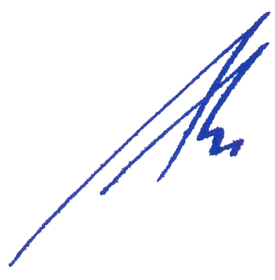  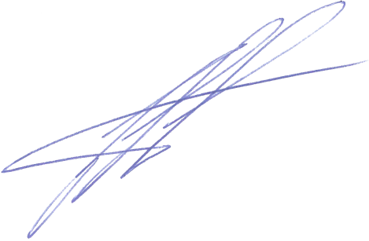 | С.Н. Гуреев
Секретарь |  | А.А. Ходус

